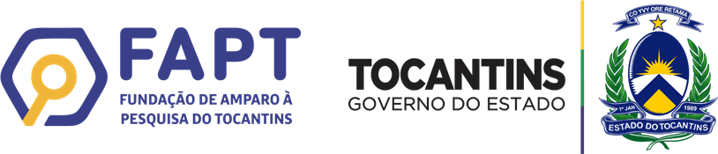
TERMO DE OUTORGA - BOLSISTA PIBIC ( 2026)

PROGRAMA INSTITUCIONAL DE INICIAÇÃO CIENTÍFICA_ SEFAZ/FAPT/PIBIC/2022 (3º CICLO)

TERMO DE OUTORGA - BOLSISTA PIBIC ( 2026)

BENEFICIÁRIO:

Nome:
CPF: |  |  | RG:
Endereço residencial:
Cidade: | Estado: |  |  | UF:
Telefone 1: |  | E-mail:

DADOS GERAIS:

Processo: 2022/20301/000019
Título do projeto
Área de atuação
Curso/período

Instituição de execução
Cnpj:

Nome do orientador
Mestrado ou Doutorado
E-mail
Telefone
Id lattes

DADOS BANCARIOS:
Banco | Agência | Conta

BOLSAS:
Modalidade: | PIBIC
Valor da Bolsa | R$ 700,00 | Quantidade | 12

DURAÇÃO:
Início: 01 de fevereiro de 2026 | Término: 30 de janeiro de 2027

O outorgado, _________________________________________________________________, CPF (ou Passaporte se estrangeiro), Nº _________________________, sabedor de que a presente CONCESSÃO constitui aporte financeiro em prol do desenvolvimento científico, tecnológico e de inovação do Estado do Tocantins e, considerando a necessidade de prestar contas do dinheiro público utilizado, conforme legislação vigente, declara e se obriga a:

- Dedicar-se às atividades pertinentes à proposta aprovada;

- Conhecer, concordar e atender integralmente às exigências e às normas que regem a CONCESSÃO acima especificada;

- Ter ciência de que o não cumprimento do pactuado ensejará o ressarcimento parcial ou integral à FAPT, do investimento realizado com a CONCESSÃO, atualizado monetariamente de acordo com a correção dos débitos para com a Fazenda Estadual, acrescido de juros, sob pena de ter seu nome inscrito no Cadastro Informativo de créditos não quitados do Setor Público Estadual, de submeter-se a Processo Administrativo de Cobrança ou a Tomada de Contas Especial no Tribunal de Contas do Estado, à inscrição do débito decorrente na Dívida Ativa do Estado e eventual execução judicial;

- Ter ciência de que o apoio financeiro poderá ser cancelado ou suspenso em caso de ausência de repasse financeiro de eventual parceiro responsável pelo aporte; e

- Ter conhecimento de que a aceitação deste TERMO é feita sob pena da incidência nos artigos 297-299 do Código Penal Brasileiro sobre a falsificação de documento público e falsidade ideológica, respectivamente.

Declara, ainda, que autoriza expressamente o uso dos dados pessoas atinentes ao Edital e Termo de Cooperação Técnica a que se vincula a fim de possibilitar a efetiva execução do objeto e seus desdobramentos, em observância aos princípios da publicidade e da transparência que regem a Administração Pública e nos termos da Lei nº 13.709, de 14 de agosto de 2018, e alterações posteriores.

Declara, por fim, que leu e aceitou integralmente os termos deste documento e as Condições Gerais em anexo, comprometendo-se a cumpri-los fielmente, não podendo, em nenhuma hipótese, deles alegar desconhecimento.

Gurupi -TO, xxxxx de xxxxxx de 2026.

_____________________________________________
Beneficiário

_____________________________________________
Orientador

